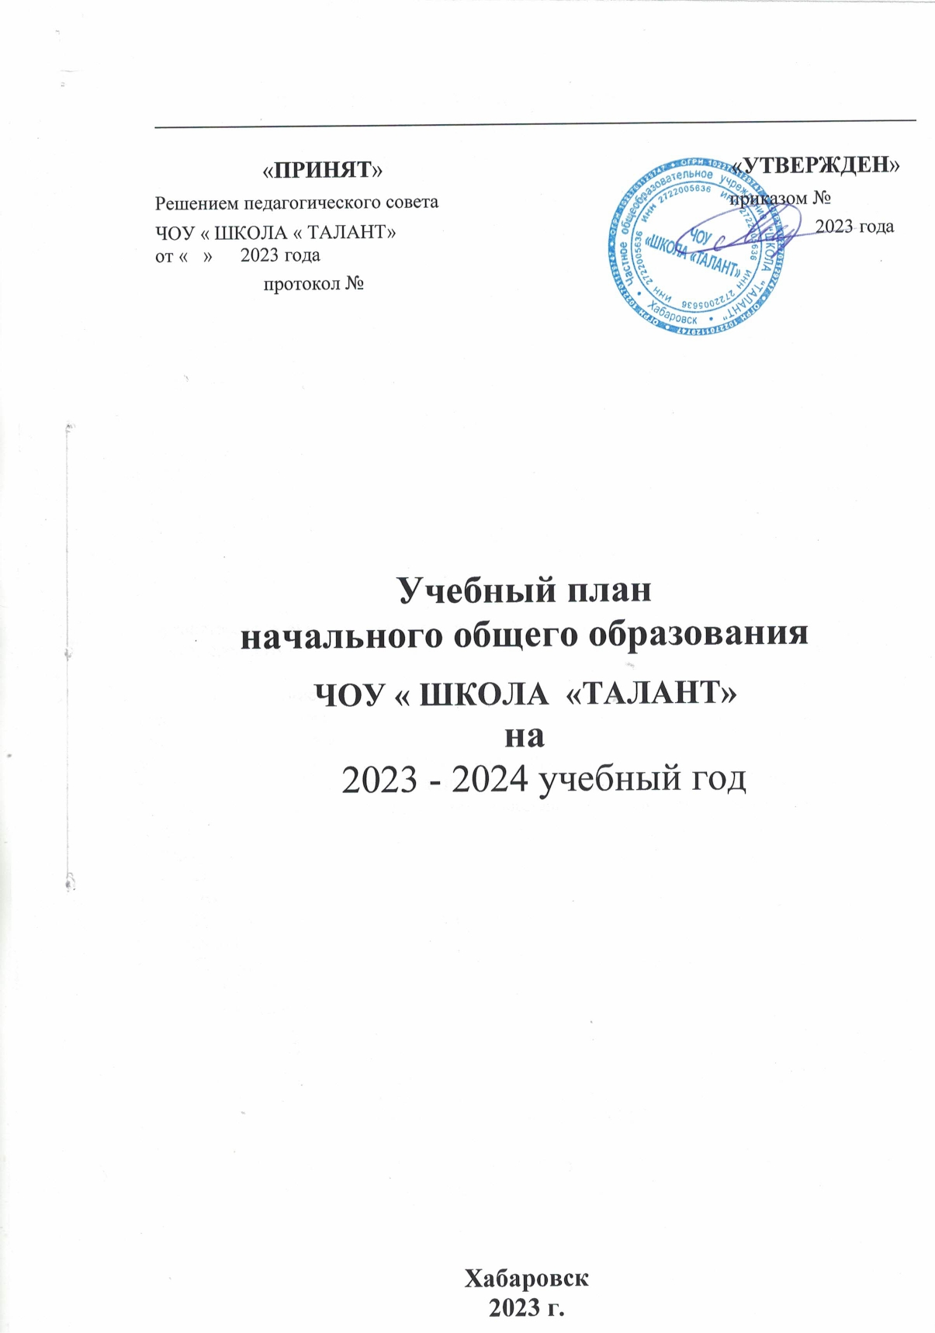2.Начальное общее образование

  - Годовой учебный план начального общего образования (пятидневная учебная неделя)

Предметные области | Учебные предметы | Количество часов в год |  |  |  | Всего
 |  | I | II | III | IV
Обязательная часть
Русский язык и литературное чтение | Русский язык | 165 | 170 | 170 | 170 | 675
 | Литературное чтение | 132 | 136 | 136 | 136 | 540
Иностранный язык | Иностранный язык  (Английский язык) | - | 68 | 68 | 68 | 204
Математика | Математика | 132 | 136 | 136 | 136 | 540
и информатика
Обществознание и естествознание  (Окружающий мир) | Окружающий мир | 66 | 68 | 68 | 68 | 270
Основы религиозных культур и светской этики | Основы религиозных культур и светской  этики | - | - | - | 34 | 34
Искусство | Музыка | 33 | 34 | 34 | 34 | 135
 | Изобразительное  искусство | 33 | 34 | 34 | 34 | 135
Технология | Технология | 33 | 34 | 34 | 34 | 135
Физическая культура | Физическая культура | 66 | 68 | 68 | 68 | 270
 | Итого: | 693 | 782 | 782 | 782 | 3036
Максимально допустимая недельная нагрузка |  | 693 | 782 | 782 | 782 | 3039

  - Недельный учебный план начального общего образования (пятидневная учебная неделя)

Предметные области | Учебные предметы | Количество часов в неделю |  |  |  | Всего
 |  | I | II | III | IV
Обязательная часть
Русский язык и  литературное чтение | Русский язык | 5 | 5 | 5 | 5 | 20
 | Литературное чтение | 4 | 4 | 4 | 4 | 16
Иностранный язык | Иностранный язык | - | 2 | 2 | 2 | 6
Математика  и информатика | Математика | 4 | 4 | 4 | 4 | 16
Обществознание и естествознание  (Окружающий мир) | Окружающий мир | 2 | 2 | 2 | 2 | 8
Основы религиозных культур и светской  этики | Основы религиозных культур и светской этики | - | - | - | 1 | 1
Искусство | Музыка | 1 | 1 | 1 | 1 | 4
 | Изобразительное искусство | 1 | 1 | 1 | 1 | 4
Технология | Технология | 1 | 1 | 1 | 1 | 4
Физическая культура | Физическая культура | 2 | 2 | 2 | 2 | 8
 | Итого: | 20 | 22 | 22 | 23 | 87
Максимально допустимая недельная нагрузка |  | 21 | 23 | 23 | 23 | 90

В соответствии с требованиями ФГОС НОО внеурочная деятельность организуется по направлениям развития личности:
- Гражданско-патриотическое
- Социальное
- Интеллектуальное
- Общекультурное
- Физическое
- Творческое
Организация занятий по направлениям раздела «Внеурочная деятельность» является неотъемлемой частью образовательного процесса ЧОУ « ШКОЛА « ТАЛАНТ », которая предоставляет обучающимся возможность выбора широкого спектра занятий, направленных на их развитие. Содержание занятий, предусмотренных как внеурочная деятельность, формируется с учетом пожеланий обучающихся и их родителей (законных представителей) и направлено на реализацию различных форм ее организации, отличных от урочной системы обучения, таких как экскурсии, кружки, секции, круглые столы, конференции, диспуты, школьные научные общества, олимпиады, конкурсы, соревнования, поисковые и научные исследования, общественно-полезная практика.
Внеурочную деятельность представляют в 1-4 классах: литературная гостиная «Лукошко», «Умники и умницы», « Весёлый английский», ,«Разговоры о важном », «Умелые ручки», «Сольфеджио », « Мастерская речевого слова », « Подвижные игры», « ФУНКЦИОНАЛЬНАЯ грамотность».
Время, отведенное на внеурочную деятельность, не включается в расчёт допустимой (максимальной) обязательной нагрузки учащихся.

Учебный план внеурочной деятельности
ЧОУ « ШКОЛА «ТАЛАНТ»
на 2023– 2024 учебный год

5-дневная учебная неделя
1 – 4 классы

Направления | Формы | Количество  часов в неделю
 |  | 1 класс | 2 класс | 3 класс | 4 класс
1. Гражданско-патриотическое | . Разговор о важном | 1 | 1 | 1 | 1
2. Социальное | » ФУНКЦИОНАЛЬНАЯ грамотность» | 1 | - | - | -
3. Интеллектуальное | 1. «Умники и умницы»  2. « Весёлый английский » | -  2 | 1  1 | 1  1 | 1  1
4. Общекультурное | 1. « Лукошко»--  литературная гостинная  2. « Мастерская речевого слова ».  - " | 1  1 | 1  1 | 1  1 | 1  1
5.Физическое | 1. « Подвижные игры». | 1 | 1 | 1 | 1
6.Творческое | 1. «Сольфеджио»  2. Умелые ручки» | -  1 | 1  1 | -  - | -  -
Итого |  | 8 | 8 | 6 | 6

